变更管理流程



文档控制

文档分类

文档名称:
版本号码:
版本日期:
作者:
签发人:
签发日期:

版本控制

版本 | 日期 | 备注

批准

职务 | 签名 | 日期
目录

1 概述 3
2 变更流程 3
2.1 摘要 3
2.2 提交变更申请 5
2.3 审核变更申请 5
2.4 识别变更可行性 5
2.5 批准变更申请 6
2.6 实施变更申请 6
3 变更任务 7
3.1 变更申请人 7
3.2 变更经理 7
3.3 变更可研小组 7
3.4 变更审批小组 8
3.5 变更实施小组 8
4 变更登记 8
5 变更模板 8

概述

描述变更管理的目的。就项目中变更管理的总体流程提供一份概述，如：

变更管理流程是成功交付项目的基础。变更管理流程确保对在项目环境中的每个变更在实施以前都得以恰当的定义、评估和审批。
对项目的变更管理是通过对以下五个关键步骤的实施引入的。，:
- 提交和接收变更申请
- 审核和记录变更申请
- 确定变更申请的可行性
- 批准变更申请
- 实施和结束变更申请

变更流程

对将要执行的流程和程序做一个图表概述，以启动、实施项目中的变更并审核其效果。例如：Provide a diagrammatic representation of the processes and procedures to be undertaken in order to initiate, implement and review the effects of changes within the project. An example follows:

概要
下图对将要执行的变更流程和程序做了一个概述，以有效地管理与项目相关的变更。同时也明确的变更管理中的职责分工。
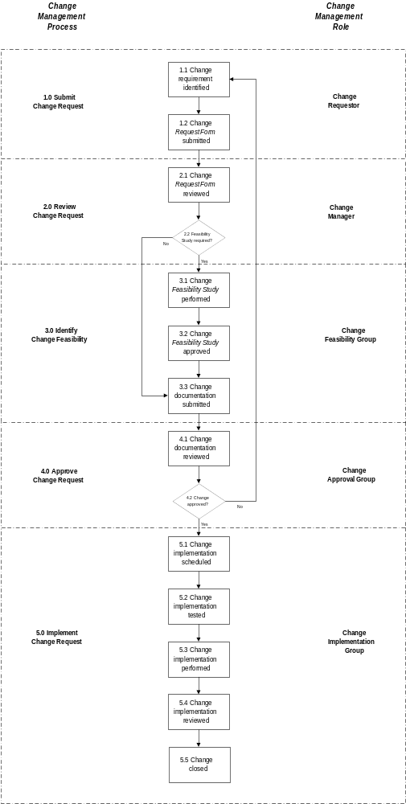

提交变更申请
本步骤中项目团队中的任何成员都可以提交项目变更申请，需要完成以下工作：
- 变更申请人识别项目中任何方面的变更需求（如范围、可交付成果、时限、组织）.
- 变更申请人完成变更申请表（CRF），并将其呈交变更经理。变更申请表对需要进行的变更做一概述，包括：
- 变更描述
- 变更原因（包括商业驱动）
- 变更利益
- 变更成本
- 变更带来的影响
- 支持性文件

审核变更申请
本步骤授权变更经理对变更申请表进行审核，以决定是否需要一份充分的可行性研究报告以供变更批准小组评估变更可能带来的全部影响。做出上述决定的基本依据是：
- 呈交的可选择变更数目Number of change options presented
- 申请变更可选反性的复杂程度Complexity of the change options requested
- 提出的变更解决方案的衡量Scale of the change solutions proposed
变更经理将不会在变更日志中打开一份变更申请并记录是否需要一个变更可行性研究。The Change Manager will open a 慍hange Request’ in the Change Log and record whether or not a change feasibility study is required.

识别变更可行性
本步骤涉及完成一份完整的变更可行性研究，以确保对所有的变更可选项进行调查并上报，变更可行性研究包括对以下各项的定义：
- 变更需求
- 变更可选项Change options
- 变更成本及利益
- 变更风险及事项Change risks and issues
- 变更带来的影响
- 变更的建议和计划
对对可行性研究进行认真审核以确保研究是切题的，同时确保（经过变更后的）最终的可交付成果是可以通过的—那研究报告就可以上报变更审批小组了。变更经理将整理所有变更文件并报变更审批小组做最终审核。这些文件包括：:
- 原始的变更申请表
- 已通过的变更可行性研究报告
- 所有支持性文件

批准变更申请
本步骤涉及变更审批小组对变更申请的正式审核。变更审批小组可能做出下列任何一种结论：
- 拒绝变更Reject the change
- 要求与变更相关的更多信息Request more information related to the change
- 批准变更申请Approve the change as requested
- 在特定条件下批准变更Approve the change subject to specified conditions

决定是否变更的标准大致为：
- 实施变更给项目带来的风险
- 不实施变更给项目带来的风险
- 实施变更对项目产生的影响（时间、资源、财务、质量方面）

实施变更申请
本步骤涉及对变更的全面实施，包括:
- 确定变更进度（如：实施变更的日期）
- 实施前对变更进行测试Testing the change prior to implementation
- 实施变更
- 对实施变更的成功度进行审核
- 就实施变更的成功度进行沟通
- 在变更日志中结束变更

变更职责
对项目中启动、审核和实施变更所涉及的所有资源（包括项目中或项目之外的资源）的职责和责任进行定义，如：

变更申请人
变更申请人最初意识到对项目进行变更的必要性并就此需求与变更经理进行正式沟通。其主要职责为:
- 及早识别对项目进行变更的需求
- 通过完成变更需求表来完成对更申请的正式文件
- 将变更申请表提交变更经理以供审

变更经理
变更经理对一个项目中所有的变更进行接收、记录、监测和控制。其主要职责为：
- 接收所有的变更申请并将其记录于变更登记簿中
- 将所有的变更申请进行分类、优选
- 审核所有变更申请以确定在提交变更审核小组前是否还需增加有关信息
- 确定是否需要进行一个正式的可行性研究并提交变更审核小组
- 通过委派变更可行性研究小组来启动变更可行生研
- 对所有的变更申请进展情况进行监测以确保项目按时完成
- 将所有的变更申请问题和风险上报变更审批小组
- 就变更审批小组做出的所有决定进行下达和沟通

变更可行性研究（可研）小组
变更可行性小组负责完成由变更经理签发的对于某变更申请的正式的可行性研究，主要职责为：
- 通过进行摸拟研究来确定变更可能的要素：成本、利益和变更带来的影响。
- 将变更可行性研究报告中的所有发现形成文字
- 对报告进行认真审核并批准交其上报。
- 将报告转变更经理以提交变更审批小组

变更审批小组
变更审批小组决定是否批准变更经理转来的所有变更申请。其主要职责为：
- 审核变更经理转来的所有变更申请
- 考虑所有变更支持性文件
- 根据每个变更申请的相关价值决定批准还是拒绝
- 解决变更争议（当两个或两以上变更撞车时）
- 解决变更问题Resolving change issues
- 决定实施变更时间表

变更实施小组
变更实施小组对项目中所有变更的实施进行计划、落实和审核。变更实施小组主要负责：
- 计划所有变更的进度（在变更审批小组提供的总体时间框架范围内）)
- 在实施前对所有变更进行测试
- 实施项目中的所有变更
- 实施后审核变更的成功度
- 在变更日志中请求结束变更

变更登记簿
变更登记簿是用于登记、跟踪变更申请进展情况的日志/数据库。描述项目变更登记簿的目的和用途，在下面插入一个真实的变更登记文本

变更模版
插入所需的每个模版（如变更申请表）以对项目中变更的效果加以启动、执行、实施和考量。

